**Chương VI**

**MỘT SỐ YẾU TỐ THỐNG KÊ VÀ XÁC SUẤT**

Trong chương này, chúng ta sẽ tìm hiểu những nội dung sau: mô tả và biểu diễn dữ liệu trên các bảng, biểu đồ; tần số, tần số tương đối; tần số ghép nhóm, tần số tương đối ghép nhóm; phép thử ngẫu nhiên và không gian mẫu, xác suất của biến cố trong một số trò chơi đơn giản.

**§1. MÔ TẢ VÀ BIỂU DIỄN DỮ LIỆU TRÊN**

**CÁC BẢNG, BIỂU ĐỒ**

Ở các lớp dưới, chúng ta đã làm quen với việc biểu diễn, phân tích và xử lí dữ liệu thu được ở dạng bảng, biểu đồ thống kê.

Làm thế nào để mô tả và biểu diễ dữ liệu trên các bảng, biểu đồ

**I. BIỂU DIỄN DỮ LIỆU TRÊN BẢNG THỐNG KÊ, BIỂU ĐỒ TRANH**

Một trường trung học cơ sở cho học sinh khối 9 đăng kí tham gia các câu lạc bộ: Thể thao; Nghệ thuật; Tin học. Thống kê số lượng học sinh của lớp đăng kí thâm gia các câu lạc bộ đó được cho trong bảng sau:

|  |  |  |  |
| --- | --- | --- | --- |
| **Câu lạc bộ**  **Số học sinh lớp** | **Thể thao** | **Nghệ thuật** | **Tin học** |
| 9A |  |  |  |
| 9B |  |  |  |
| 9C |  |  |  |
| 9D |  |  |  |

*Bảng 1*

Quan sát *Bảng 1* và cho biết:

a) *Bảng 1* có bao nhiêu dòng và bao nhiêu cột;

b) Cột đầu tiên, dòng đầu tiên lần lượt cho biết những dữ liệu thống kê nào;

c) Các cột còn lại lần lượt cho biết những dữ liệu thống kê nào.

Để biểu diễn dữ liệu trên bảng thống kê, ta có thể làm như sau:

*Bước 1.* Các đối tượng thống kê lần lượt được biểu diễn ở cột đầu tiên, tong khi các tiêu chí thống kê lần lượt được biểu diễn ở dòng đầu tieen hoặc ngược lại

*Bước 2.* Các số liệu thống kê theo tiêu chí của mỗi đối tượng thống kê lần lượt được bêỉu diễn ở dòng (hoặc cột) tương ứng.

***Ví dụ 1:*** Trị giá xuất khẩu hải sản (đơn vị: nghìn đô là Mỹ) của Việt Nam sang Cộng đồng các nước châu Âu (EU) trong các tháng của năm 2022 lần lượt như sau: 

|  |  |  |  |  |  |  |  |  |  |  |  |  |  |
| --- | --- | --- | --- | --- | --- | --- | --- | --- | --- | --- | --- | --- | --- |
| Lập bảng thống kê biểu diễn các số liệu đó  ***Giải***  Bảng thống kê biểu diễn các số liệu đó như sau (*Bảng 2*)   |  |  |  |  |  | | --- | --- | --- | --- | --- | | Tháng  Trị giá |  |  |  |  | | Trị giá xuất khẩu hải sản (đơn vị:  nghìn đô la Mỹ) |  |  |  |  |   *Bảng 2*  ***Ví dụ 2:*** *Bảng 3* thống kê khối lượng thanh long bán được  trong các tháng 6, 7, 8, 9 năm 2022 của một hệ thống siêu thị. | | | Trị giá xuất khẩu dầu thô (đơn vị: triệu đô la Mỹ) của Việt Nam sang Nhật Bản, Australia, Singapore, Thái Lan năm 2021 lần lượt như sau:  *(Nguồn: Báo cáo của Bộ Công Thương về xuất nhập khẩu của Việt Nam năm 2021)*  Lập bảng thống kê biểu diễn các số liệu đó. |
| |  |  |  |  |  | | --- | --- | --- | --- | --- | | Tháng |  |  |  |  | | Khối lượng thanh long bán được (đơn vị: tạ) |  |  |  |  |   *Bảng 3*  Vẽ biểu đồ tranh biểu diễn các số liệu đó.  ***Giải***  Biểu đồ tranh biểu diễn các số liệu ở *Bảng 3* được cho trong  *Hình 1.* |  | | |

Để biểu diễn dữ liệu trên biểu đồ tranh, ta có thể làm như sau:

*Bước 1.* Các đối tượng thống kê được biểu diễn ở cột đầu tiên của bảng thống kê

*Bước* 2. Chọn biểu tượng để biểu diễn số liệu thống kê. Các biểu tượng đó được trình bày ở dòng cuối cùng trong bảng thống kê

*Bước 3.* Số liệu thống kê theo tiêu chí của mỗi đối tượng thống kê đươc biểu diễn bằng các biểu tượng ở dòng tương ứng trong bảng thống kê.

**II. BIỂU DIỄN DỮ LIỆU TRÊN BIỂU ĐỒ CỘT, BIỂU ĐÒ CỘT KÉP**

|  |  |
| --- | --- |
| Biểu đồ ở *Hình 2* biểu diễn lượng mưa tại trạm khí tượng Huế trong sáu tháng cuối năm dương lịch.  a) Nếu các đối tượng thống kê và cho biết các đối tượng này lần lượt được biểu diễn ở trục nào.  b) Nêu tiêu chí thống kê và cho biết tiêu chí đó được biểu diễn ở trục nào.  c) Số liệu thống kê theo tiêu chí của mỗi đối tượng thống kê lần lượt được biểu diễn ở đâu?  d) Lập bảng thống kê biểu diễn các dữ liệu thống kê nêu trong biểu đồ cột ở *Hình 2.* |  |

Để biểu diễn dữ liệu trên biểu đồ cột, ta có thể làm như sau:

*Bước 1.*Vẽ hai trục vuông góc với nhau

- Trên trục nằm ngang: biểu diễn các đối tượng thống kê

- Trên trục thẳng đứng: xác định độ dài đơn vị để biểu diễn số liệu thống kê và cần chọn độ dài đơn vị *thích hợp với số liệu*

*Bước* 2. Tại vị trí các đối tượng thống kê trên trục nằm ngang, vẽ những cột hình chữ nhật: cách đều nhau; có cùng chiều rộng; có chiều cao thể hiện số liệu thống kê theo tiêu chí của mỗi đối tượng thống kê

*Bước 3.* Hoàn thiện hiểu đồ: ghi tên các trục và ghi số liệu tương ứng trên mỗi cột (nếu cần).

***Ví dụ 3:*** Dựa thêo Báo cáo của tổ chức Y tế Thế giới, bạn An thống kê tuổi thọ trung bình của mỗi người dân Indonesia, Myanmar, Thái Lan, Việt Nam lần lượt là:  năm;  năm;  tháng;  năm.

a) Nếu vẽ biểu đồ cột biểu diễn các số liệu đó thì số liệu nào được viết chưa hợp lí?

b) Viết lại dãy số liệu thống kê đó rồi lập bảng thống kê và vẽ biểu đồ côt biểu diễn các số liệu đó.

***Giải***

a) Để vẽ biểu đồ cột biểu diễn các số liệu, các số liệu đó cần được tính theo cùng một đơn vị. Nếu các số liệu đó được tính theo đơn vị năm thì số liệu  tháng được viết chưa hợp lí.

b) Tuổi thọ trung bình (đơn vị: năm) của người dân ở Indonesia, Myanmar, Thái Lan, Việt Nam lần lượt là: .

Bảng thống kê biểu diễn các số liệu đó như sau *(Bảng 4)*:

|  |  |  |  |  |
| --- | --- | --- | --- | --- |
| Nước  Tuổi thọ trung bình | Indonesia | Myanmar | Thái Lan | Việt Nam |
| Tuổi thọ trung bình  (đơn vị: năm) |  |  |  |  |

*Bảng 4*

Biểu đồ cột biểu diễn các dữ liệu đó như sau (*Hình 3*):

|  |  |
| --- | --- |
|  | Theo báo cáo tổng điều tra dân số năm 2019, mật độ dân số (người/km2) ở Đồng bằng sông Hồng, Bắc Trung Bộ và Duyên hải miền Trung, Đồng bằng sông Cửu Long lần lượt là: . Lập bảng thống kê và vẽ biểu đồ cột biểu diễn các số liệu đó. |

 Biểu đồ cột kép ở *Hình 4* thống kê tổng sản phẩm trong nước (GDP) theo giá hiện hành của Việt Nam và Singapore trong các năm .

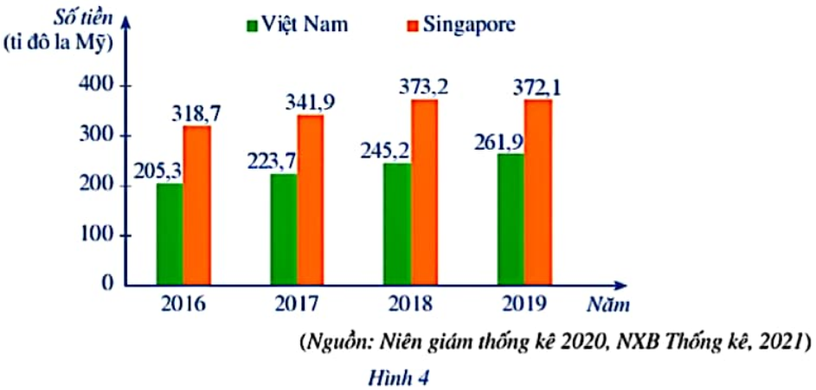

a) Nếu các đối tượng thống kê và cho biết các đối tượng này lần lượt được biểu diễn ở trục nào.

b) Nếu tiêu chí thống kê và cho biết tiêu chí đó được biểu diễn ở trục nào.

c) Số liệu thống kê theo tiêu chí của mỗi đối tượng thống kê lần lượt được biểu diễn ở đâu?

d) Lập bảng thống kê biểu diễn các dữ liệu thống nêu trong biểu đồ cột kép ở Hình 4.

***Nhận xét***

Cách vẽ biểu đồ cột kép tương tự như cách vẽ biểu đồ cột. Nhưng tại vị trí ghi mỗi đối tượng trên trục ngang, ta vẽ hai cột sát nhau thể hiện hai loại số liệu của đối tượng đó. Các cột thể hiện số liệu theo cùng một tiêu chí thống kê của các đối tượng hường được tô cùng màu để thuận tiện cho việc đọc biểu đồ.

***Ví dụ 4:*** Ở Việt Nam, tuổi thọ trung bình (đơn vị: năm) của nam và nữ trong các năm  lần lượt là:  và  và  và .

*(Nguồn: Tổng cục thống kê)*

a) Lập bảng thống kê biểu diễn các số liệu đó.

b) Vẽ biểu đồ cột kép biểu diễn các số liệu đó.

***Giải***

a) Bảng thống kê biểu diễn các số liệu đó như sau (*Bảng 5*):

|  |  |  |  |  |
| --- | --- | --- | --- | --- |
| Năm  Tuổi thọ trung bình |  |  |  |  |
| Tuôit thọ trung bình (đơn vị: năm) của nam |  |  |  |  |
| Tuổi thọ trung bình (đơn vị: năm) của nữ |  |  |  |  |

*Bảng 5*

b) Biểu đồ cột kép biểu diễn các số liệu như ssau (*Hình 5*):

|  |  |
| --- | --- |
|  | Kim gạch xuất khẩu và nhập khẩu của Việt Nam với các nước Đông Nam Á (đơn vị: tỉ đô la Mỹ) trong các năm  lần lượt là:  và  và  và  và .  *(Nguồn: Tổng cục Thống Kê)*  Lập bảng thống kê và vẽ biểu đồ cột kép biểu diễn các số liệu đó. |

***Nhận xét***

* Khi số lượng đối tượng thống kê ít, ta có thể dùng bảng thống kê hoặc biểu đồ cột để biểu diễn dữ liệu. Biểu đồ cột là cách biểu diễn trực quan các số liệu thống kê, vì thế biểu đồ cột thuận lợi hơn bảng thông kê trong việc nhận biết đặc điểm của các số liệu thống kê. Tuy nhiên, khi số lượng đối tượng thống kê nhiều, ta nên dùng bảng thống kê để biểu diễn dữ liệu.
* Nếu mỗi đối tượng thống kê đều có hai số liệu thống kê theo hai tiêu chí khác nhau thì ta nên dùng biểu đồ cột kép để biểu diễn dữ liệu. Ngoài ra, khi muốn so sánh hai tập dữ liệu với nhau, ta cũng dùng biểu đố cột kép.

**III. BIỂU DIỄN DỮ LIỆU TRÊN BIỂU ĐỒ ĐOẠN THẲNG**

|  |  |
| --- | --- |
| Biểu đồ đoạn thẳng ở Hình 6 biểu diễn lượng mưa trung bình sáu tháng cuối năm  tại Thành phố Hồ Chí Minh.  a) Nêu các đối tượng thống kê và cho biết các đối tượng này được biểu diễn ở trục nào.  b) Nêu tiêu chí thống kê và cho biết tiêu chí đó được biểu diễn ở trục nào.  c) Số liệu thống kê theo tiêu chí của mỗi đối tượng thống kê được biểu diễn ở đâu?  d) Vẽ biểu đồ cột biểu diễn các dữu liệu thống kê nêu trong biểu đồ đoạn thẳng ở Hình 6. |  |

Để biểu diễn dữ liệu trên biểu đồ đoạn thẳng, ta có thể làm như sau:

*Bước 1.* Vẽ hai trục vuông góc với nhau tại điểm 

- Trên trục nằm ngang: mỗi đối tượng thống kê được đánh dấu bằng một điểm và các điểm này thường được vẽ cách đều nhau

- Trên trục thẳng đứng: xác định độ dài đơn vị để biểu hiện số liệu thống kê và cần chọn độ dài đơn vị thích hợp với số liệu, đánh dấu điểm theo tiêu chí của đối tượng thống kê tương ứng

*Bước 2.* Với mỗi đối tượng thống kê, ta tiếp tục:

- Xác định điểm  đánh dấu số liệu thống kê trên trục thẳng đứng của đối tượng thống kê đó

- Kẻ bằng nét đứt một đoạn thẳng có độ dài bằng , vuống góc với trục nằm ngang và đi qua điểm đánh dấu đối tượng thống kê đó trên trục nằm ngang. Đầu mút trên của đoạn thẳng đó là điểm mốc của đối tượng thống kê

*Bước 3.* Vẽ đường gấp khúc gồm các đoạn thẳng nối liên tiếp các điểm mốc

*Bước 4.* Hoàn thiện biểu đồ: ghi tên các trục và ghi số liệu tương ứng trên mỗi điểm mốc (nếu cần).

Như vậy, mỗi điểm mốc được xác định bởi hai “tọa độ”, trong đó”hoành độ” là điềm đánh dầu đối tượng thống kê, “tung độ” là số liệu thống kê theo tiêu chí của đối tượng đó.

***Ví dụ 5:***  *Bảng 6* thống kê số lượng xi măng bán được (đơn vị: tấn) của một của hàng kinh doanh vật liệu xây dựng trong bốn tháng đầu năm:

|  |  |  |  |  |
| --- | --- | --- | --- | --- |
| Tháng |  |  |  |  |
| Số lượng xi măng bán được (đơn vị: tấn) |  |  |  |  |

*Bảng 6*

a) Vẽ biểu đồ cột biểu diễn các dữ liệu thống kê đó.

b) Vẽ biểu đồ đoạn thẳng biểu diễn các dữu liệu thống kê đó.

c) Một người đưa ra nhận định: Số xi măng bán được trong tháng  nhiều hơn số xi măng bán được trong cả bốn tháng. Hỏi nhận định của người đó là đúng hay sai?

***Giải***

a) Biểu đồ cột ở *Hình 7* biểu diễn các dữu liệu thống kê ở *Bảng 6*.

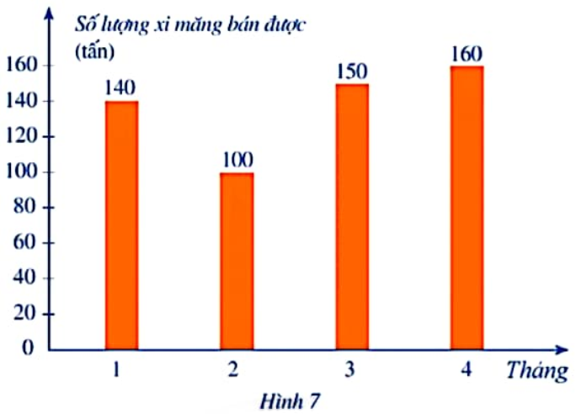

b) Biểu đồ đoạn Thẳng ở *Hình 8* biểu diễn các dữu liệu thống kê ở *Bảng 6*.

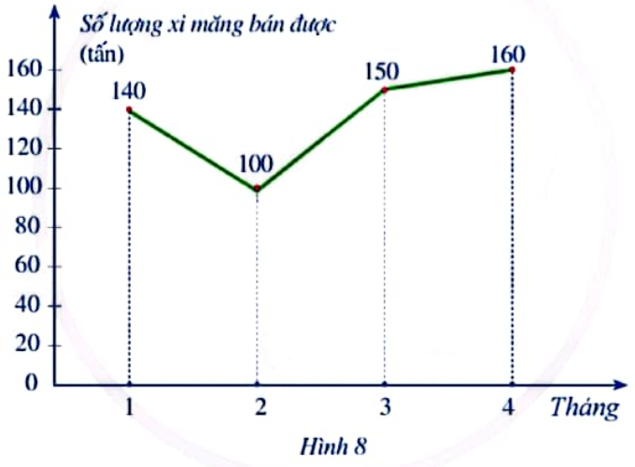

|  |  |
| --- | --- |
| c) Tỉ số phần trăm của số xi măng bán được trong tháng  và số xi măng bán được trong cả bốn tháng là: .  Do đó số xi măng bán được trong tháng  ít hơn  số xi măng bán được trong cả bốn tháng  Vậy nhận định của người đó là sai. | Số lượng gạo xuất khẩu được (đơn vị: tấn) của một doanh nghiệp trong các tháng  lần lượt là: . Vẽ biểu đồ đoạn thẳng biểu diễn các số liệu đó. |

***Nhận xét:*** Để biểu diễn sự thay đổi số liệu của các đối tượng thống kê theo thừoi gian, ta thường dùng biểu đồ đoạn thẳng.

**IV. BIỂU DIỄN DỮ LIỆU TRÊN BIỂU ĐỒ HÌNH QUẠT TRÒN**

|  |  |
| --- | --- |
| Biểu đồ hình quạt tròn ở Hình 9 biểu diễn kết quả thống kê (tính theo tỉ số phần trăm) chọn môn thể thao ưa thích nhất trong bốn môn: Cầu lông, Bóng bàn, Bóng chuyền, Bóng đá của  học sinh khối  ở một trường trung học cơ sở. Mỗi học sinh chỉ được chọn một môn thể thao khi được hỏi ý kiến.  a) Nếu các đối tượng thống kê và cho biết các đối tượng này được biểu diễn ở đâu. |  |

b) Số liệu thống kê theo tiêu chí của mỗi đối tượng thống kê lần lượt được biểu diễn ở đâu?

Để vẽ biểu đồ hình quạt tròn biểu diễn các số liệu thống kê tính theo tỉ số phần trăm, ta có thể làm như sau:

*Bước 1*. Vẽ đường tròn tâm  bán kính 

*Bước 2.* Chuyển đổi số liệu của một đối tượng thống kê (tính theo tỉ số phần trâm) vẽ số đo cung tương ứng với đối tượng thống kê đó (tính theo độ) dựa trên nguyên tắc sau:  tương ứng với 

Các số đo cung tương ứng với các đối tượng thống kê được cho ở bảng sau:

|  |  |  |  |  |
| --- | --- | --- | --- | --- |
| Đối tượng thống kê |  |  | … |  |
| Số đo cung tương ứng (đơn vị: độ) |  |  | … |  |

*Bảng 7*

*Chú ý:* 

*Bước 3.* - Vẽ tia gốc  theo phương thẳng đứng

- Căn cứ vào *Bảng 7*, sử dụng thước thẳng và thước đo độ, vẽ theo chiều quay cảu kim đồng hồ các cung  lần lượt có số đo là . Khi đó cung  có số đo là: 

*Bước 4.* Hoàn thiện biểu đồ: ghi tên đối tương thống kê vào hình quạt tương ứng; ghi số liệu tương ứng trên mỗi hình quạt; các hình quạt được màu khác nhau (nếu cần) và xóa đi những thông tin không cần thiết trong biểu đồ.

*Chú ý:* Bán kính  của đường tròn được vẽ ở Bước 1 nên chọn phù hợp với tính thẩm mĩ của biểu đồ.

***Ví dụ 6:*** *Bảng* 8 cho biết tỉ lệ mỗi loại quả bán được của một cửa hàng.

|  |  |  |  |  |
| --- | --- | --- | --- | --- |
| Loại quả | Lê | Táo | Nhãn | Nho |
| Tỉ lệ bán được (đơn vị: %) |  |  |  |  |

*Bảng 8*

Vẽ biểu đồ hình quạt tròn biểu diễn bảng thống kê trên.

***Giải***

Từ các số liệu thống kê tính theo tỉ số phần trăm ở *Bảng 8*, ta có các số đo cung tương ứng với các đối tượng thống ở bảng sau:

|  |  |  |  |  |  |  |  |  |  |  |  |
| --- | --- | --- | --- | --- | --- | --- | --- | --- | --- | --- | --- |
| |  |  |  |  |  | | --- | --- | --- | --- | --- | | Lọai quả | Lê | Táo | Nhãn | Nho | | Số đo  (đơn vị: độ) |  |  |  |  |   *Bảng 9*  Căn cứ vào *Bảng 9*, biểu đồ hình quạt tròn biểu diễn các dữ liệu thống kê được cho ở *Hình 10*. |  |

***Ví dụ 7:*** Biểu đồ cột ở *Hình 11* biểu diễn kết quả phỏng vấn  người về số lần đi du lịch trong một năm.

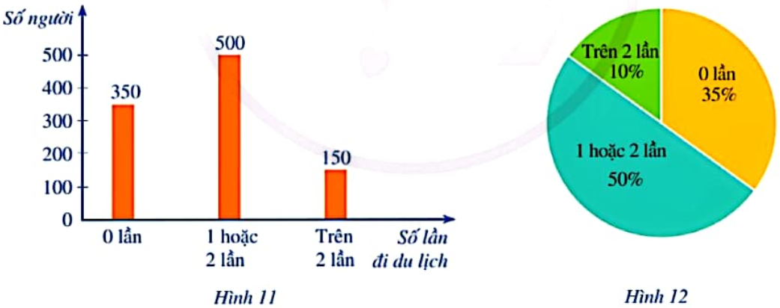

a) Bạn Ngân đã vẽ biểu đồ hình quạt tròn ở *Hình 12* để biểu diễn những dữ liệu thống kê trong biểu đồ cột ở *Hình 11*. Hãy giải thích vì sào những số liệu mà bạn Ngân nêu ra trong biểu đồ hìnhq quạt tròn đó là chưa chính xác.

b) Vẽ biểu đồ hình quạt tròn biểu diễn những dữ liệu thống kê trong biểu đồ cột ở *Hình 11*.

***Giải***

a) Trong biểu đồ hình quạt tròn ở *Hình 12*, ta có:



Vì vậy, những số liệu mà bạn Ngân nêu ra trong biểu đồ đó là chưa chính xác.

b) Từ biểu đồ cột ở *Hình 11*, ta có bảng thống kê kết quả phỏng vấn  người về số lần đi du lịch trong một năm như sau:

|  |  |  |  |  |  |  |  |  |  |  |  |  |  |  |  |  |  |  |  |  |  |  |  |  |  |
| --- | --- | --- | --- | --- | --- | --- | --- | --- | --- | --- | --- | --- | --- | --- | --- | --- | --- | --- | --- | --- | --- | --- | --- | --- | --- |
| |  |  |  |  | | --- | --- | --- | --- | | Số lần đi du lịch |  |  | Trên | | Số người |  |  |  |   *Bảng 10*  Chuyển đổi liệu thống ở *Bảng 10* về số liệu thống kê tính theo tỉ số phần trăm, ta có *Bảng 11* sau:   |  |  |  |  | | --- | --- | --- | --- | | Số lần đi du lịch |  |  | Trên | | Tỉ lệ (đơn vị: %) |  |  |  |   *Bảng 11*  Từ các số liệu thống kê tính theo tỉ số phần trăm ở *Bảng 11*, ta có các số đo cung tương ứng với các đối tượng thống kê ở bảng sau:   |  |  |  |  | | --- | --- | --- | --- | | Số lần đi du lịch |  |  | Trên | | Số đo (đơn vị: độ) |  |  |  |   *Bảng 12*  Căn cứ vào *Bảng 12*, ta có biểu đồ hình quạt tròn biểu diễn bảng thống kê được cho ở *Hình 13*. | Để chuẩn bị đưa ra thị trường mẫu sản mới, một hãng sản xuấtđồ nội thất tiến hành thăm dò màu sơn mà người mua yêu thích. Hãng sản xuất đó đã hỏi ý kiến của  người mua mua hàng và nhận được kết quả là  người thích màu nâu,  người thích màu cam, người thích màu xanh, Vẽ biểu đồ hình quạt tròn biểu diễn các số liệu đó. |

***Nhận xét***

* Biểu đồ hình quạt tròn cho phép nhận biết nhanh chóng mỗi đối tượn thống kê chiếm bao nhiêu phần trăm trong tổng thống kê.
* Bảng thống kê hoặc biểu đồ cột cho phép nhận biết nhanh chóng số liệu thống kê (theo tiêu chí) của mỗi đối tượng thống kê và so sánh các số liệu đó.
* Để vẽ biểu đồ hình quạt tròn từ bảng thống kê (hoặc từ biểu đồ), trước hết từ các số liệu ở bảng đó (hoặc ở biểu đồ cột đó) cần xác định các số đo cung tương ứng với các đối tượng thống kê.



**1.** Kim ngạch xuất khẩu (đơn vị: nghìn đô là Mỹ) của Việt Nam trong sáu thánh cuối năm  lần lượt là: .

Hãy lập bảng thống kê biểu diễn các số liệu đó.

**2.** Khối lượng thịt lơn bán được trong các tháng  năm  của một hệ thống siêu thị lần lượt là: tạ; tạ; tạ; tạ; tạ.

a) Hãy lập bảng thống kê biểu diễn các số liệu đó.

b) Vẽ biểu đồ tranh biểu diễn các số liệu đó.

**3.** *Bảng 13* biểu diễn số lượng các loại gạo (đơn vị: kilôgam) đã bán trong tháng  của một đại lí kinh doanh gạo:

|  |  |  |  |  |  |  |  |
| --- | --- | --- | --- | --- | --- | --- | --- |
| Loại gạo  Số lượng gạo | Bắc Hương | Thơm Thái | Tám xoan  Hải Hậu | ST24 | Hàm Châu | Nàng Xuân | ST25 |
| Số lượng gạo bán được (đơn vị: kg) |  |  |  |  |  |  |  |

*Bảng 13*

Vẽ biểu đồ cột biểu diễn các số liệu đó.

**4.** *Bảng 14* thống kê chiều cao trung bình (đươn vị: centimét) cho trẻ em từ  đến  tuổi theo tiêu chí chuẩn của tổ chức Y tế Thế Giới (WHO)

|  |  |  |  |  |
| --- | --- | --- | --- | --- |
| Tuổi  Chiều cao |  |  |  |  |
| Chiều cao (đơn vị: cm) của bé trai) |  |  |  |  |
| Chiều cao (đơn vị: cm) của bé gái) |  |  |  |  |

*Bảng 14*

Vẽ biểu đồ cột kép biểu diễn các số liệu đó.

**5.** Dựa theo nguồn https/www.worldometes.info, bạn Bình thống kê dân số Việt Nam (đơn vị: người) qua các năm  và  lần lượt là: triệu; triệu; trăm nghìn; triệu; triệu; triệu.

a) Nếu vẽ biểu đồ đoạn thẳng biểu diễn các số liệu đó thì số liệu nào được viết chưa hợp lí?

b) Viết lại dãy số liệu thống kê thế giới (đơn vị: triệu người) phân theo các châu lục tính đến tháng :

|  |  |  |  |  |  |
| --- | --- | --- | --- | --- | --- |
| Châu lục | Châu Âu | Châu Á | Châu Mỹ | Châu Phi | Châu Đại Dương |
| Dân số  (đơn vị: triệu người) |  |  |  |  |  |

*Bảng 15*

Vẽ biểu đồ hình quạt tròn thể hiện cơ cấu dân số thế giới theo *Bảng 15*.

**7.** *Bảng 16* thống kê số người tham gia bảo hiểm y tế (BHYT) của Việt Nam ở một số năm trong giai đoạn từ năm đến năm .

|  |  |  |  |  |
| --- | --- | --- | --- | --- |
| Năm |  |  |  |  |
| Số người tham gia BHYT  (đơn vị: nghìn người) |  |  |  |  |

a) Vẽ biểu đồ cột biểu diễn các dữ liệu thống kê đó.

b) Vẽ biểu đồ đoạn thẳng biểu diễn các dữ liệu thống kê đó.

c) Một người đưa ra nhận định: Từ năm  đến năm , số người tham gia bảo hiểm y tế của nước ta đã tăng lên . Hỏi nhận định của người đó là đúng hay sai?

**Tài liệu được chia sẻ bởi Website VnTeach.Com**

[**https://www.vnteach.com**](https://www.vnteach.com)